Приложение №1 к положению

Обязательный список медицинской аптечки
№ | Наименование
1 | Термометр
2 | Жгут кровоостанавливающий
3 | Пипетка
4 | Сода питьевая
5 | Спирт нашатырный
6 | Средства дезинфекции
7 | Сердечные средства
8 | Болеутоляющие средства
9 | Желудочные средства
10 | Перевязочные средства (5 шт. 5 х 15, 5 шт. 10 х 15)
11 | Антисептические средства
12 | Кровоостанавливающие средства
13 | Жаропонижающие средства
14 | Антибиотики
15 | Медицинский спирт
16 | Лейкопластырь
17 | Глазные капли

Приложение №2 к положению
ЗАЯВКА
на участие в XLII финальных играх юнармейского движения«Зарница» и «Орленок» Моргаушского района Чувашской Республики в 2010 году

Отделение «_________________________» ___________________________________________
(название ) (наименование учебного заведения и т.п.,
____________________________________________________________________________________
адрес полностью с почтовым индексом, тел./факс.)

№  пп | Фамилия, имя  (полностью) | Дата рождения  (число, месяц, год) | № свидетельства (номер паспорта) | Домашний адрес | Школа, класс | Допуск врача к соревнованиям
Всего допущено к соревнованиям ________ человек _____________/____________/
(подпись врача)
командир ____________________________________________________________
фамилия, имя (полностью)
Руководитель отделения ______________________________________________________________
(Ф.И.О. полностью, дата рождения, домашний адрес, паспортные данные)
Помощник руководителя____________________________________________________________
(Ф.И.О. полностью, дата рождения, домашний адрес, паспортные данные)
Дата
Директор учреждения (организации, клуба) _____________________
(подпись)
МП

Приложение №3 к положению
Угловой штамп или типовой бланк
СПРАВКА
Настоящей справкой удостоверяю, что со всеми нижеперечисленными членами отделения

(наименование отделения)

направленными на XLII финальные игры юнармейского движения «Зарница» и «Орленок» Моргаушского района Чувашской Республики 2010 года проведен инструктаж по следующим направлениям:
- Правила поведения во время проведения финальных игр.
- Меры безопасности во время движения в транспорте и пешком к месту соревнований.
- Меры безопасности во время соревнований.
- Противопожарная безопасность
- Правила поведения вблизи водоёмов.
№ | Ф.И.О. | Личная подпись членов команды, с которыми проведен инструктаж
1.

Инструктаж проведен _____________________________________________________
(Ф.И.О. полностью, должность)
Подпись лица, проводившего инструктаж _______________
Руководитель команды _____________________________________________________
(Ф.И.О. полностью)
Помощник руководителя _____________________________________________________
(Ф.И.О. полностью)
приказом от _________ 2010 г. № ________ назначены ответственными в пути и во время проведения финала за жизнь, здоровье и безопасность вышеперечисленных членов команды.

Директор учреждения (организации, клуба) _____________________
(подпись)
Печать

Приложение №4 к положению Карточка участника в наличии с бэйджем постоянно

Карточка участника
XLII финальные игры юнармейского движения «Зарница” и”Орленок” Моргаушского района Чувашской Республики 2010 года
Фото  4 х 4 см | Команда___________________  ____________________школы
Фото  4 х 4 см | Фамилия
Фото  4 х 4 см | Имя
Фото  4 х 4 см | Отчество
Фото  4 х 4 см | подпись директора

(размер 90 х 50 мм)

Приложение №5 к положению

Оформление расположения отделения
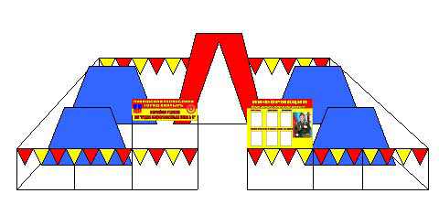
Расположение отделения при лагерном размещении представляет собой площадку размером 10 на 10 метров, огороженную по периметру «волчатником» собранным из треугольных флажков красного и желтого цвета шириной по основанию 13 см и высотой 15 см. Высота выгородки 1 метр.

С фронтальной площадки располагается проход шириной 1,5 м. С обоих сторон прохода выставляются стенды из оракала:
Левая сторона – общая информация об районе, школе, отделении, девизы и символика отделения. Размер 1,5 х 0,5 м. Соотношение красного и желтого 2:3 (20 / 30 см)
Шрифт impact/ полужирный. Высота от земли по нижнему краю 1,5 м.
Правая сторона- информационный стенд, представляющий подробную информацию о школе, об отделении и участии отделения как в районных и городских, так и в финальных играх, фотографии, успехи, достижения, боевые листки.
Размер 1,5 х на 1 м.
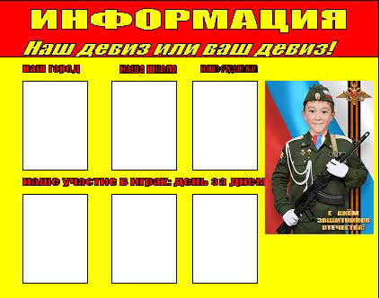
Цвет, шрифт, общая стилистика соответствуют левому стенду. Отношение красного и желтого 1:4 (20/ 80 см)
По центру расположения во второй линии палаток размещается «знаменная»палатка с атрибутикой отделения.
Дежурство по расположению осуществляется в соответствии с установленными требованиями Устава внутренней службы. У дежурного по расположению в обязательном порядке должна присутствовать повязка установленного образца, либо же нагрудный знак.

Приложение №6 к положению

Образец штандарта
Высота древка – 2 м
Диаметр древка – 2 см
Диаметр шнура – 0,5 см
Ширина полосы – 1,2 см
Диаметр эмблемы – 20 см
Расстояние от края до полоски – 0,5 см

